المدرسة الإعدادية بالمنار 1. |  | السيد: أحمد بن بلقاسم .
الفرض التأليفي 2 في التربية التكنولوجية. |  | المستوى: 9 أساسي .....
التاريخ: 5 مارس 2010. | الزمن: 60 دقيقة. | الضارب: 1.
الاسم: .............................اللقب:....................... |  | الرقم:......
التمرين الأول: - 15 دقيقة - 5 نقاط
المعطيات: رسم شامل لملزمة يدوية يستعملها الحرفيون لتثبيت قطعة صغيرة بين الفكين -1- و -2- معرفة بالمساقط
الرأسي, اليساري, والعلوي. مصحوبة بجدول البيانات والمدونة.
7 | 1 | صامولة |  | S 275 (فولاذ)
6 | 1 | حلقة حماية |  | S 275 ( فولاذ )
5 | 2 | موجه |  | C 60 ( فولاذ ) |  | مدمج مع 1
4 | 2 | مقبض |  | خشب
3 | 1 | برغي التحريك |  | C 38 ( فولاذ )
2 | 1 | فك متحرك |  | C 38 ( فولاذ )
1 | 1 | فك موجه |  | C 38 ( فولاذ ) |  | مدمج مع 5
الرقم | العدد | التسمية |  | المادة |  | الملاحظات
السلم: ........... |  |  | ملزمة يدوية. |  | رسم:  أحمد بن بلقاسم.
 |  |  |  |  |  |  |  | 03
 |  |  |  |  | في 1 مارس 2010 |  |  | 02
المدرسة الإعدادية بالمنار 1 . |  |  |  |  |  |  |  | 01
A4 |  |  | الاسم واللقب : .................... القسم: 9 أساسي ....... الرقم : .... …….. |  |  |  |  | 00
التربية التكنولوجية الفرض التأليفي 2 9 أساسي الصفحة 1:4 - م.ا.المنار 1 - السيد: أحمد بن بلقاسم

- قم بتلوين برغي التحريك -3- بالأحمر والموجهان -5- بالأزرق على الثلاثة مساقط والمدونة.
- ما هو سلم انجاز الرسم ؟ - أذكر القاعدة - ...................................................................................................................
...................................................................................................................
- عرف المدونة بإتمام الفقرة التالية: المدونة هي قائمة ............... المنتج, وتبين رقم كل مكون, و............ و.................و................ المصنوعة منها و ................... إن وجدت.
- طريقة الاستعمال: الدوران في اتجاه أو في الآخر للمقبض - 4- المثبت على طرف برغي التحريك -3- بواسطة الصامولة -7- , يؤدي إلى حركة تنقل الفكين -1- و -2- ليدنوا أو يبتعدا عن بعضهما بواسطة الموجهين -5-.
أجب بإيجاز عن الأسئلة التالية:
- لماذا صنع المقبض -4- من مادة الخشب؟ ........................................................................
- ما هي وظيفة الموجهين -5-؟ ..................................................................................
- لماذا تم استعمال الشكل الاسطواني للمقبض -4-؟ ...............................................................
- ماهي وظيفة الصامولة -7-؟ ......................................................................................
- ما هو الهدف من استعمال لولبين – يميني ويساري – على برغي التحريك -3-؟
.......................................................................................................................
- أذكر مثالا آخر لاستعمال اللولب اليساري........................................................................
- كيف نتعرف على مادة المقبض -4- بواسطة الرسم فقط؟ ......................................................
- ما هي القطع الملولبة في هذا المنتج ؟ خارجيا:............................داخليا:...............................
التمرين الثاني: - 15 دقيقة - 4.5 نقاط
- أتمم تعريف برغي التحريك -3- بواسطة المساقط : الرأسي, العلوي, اليميني واليساري.
- قم بترقيم اللوالب فقط على هذا الرسم التعريفي, معتبرا أن سلم انجاز هذا الرسم هو 1:2 .
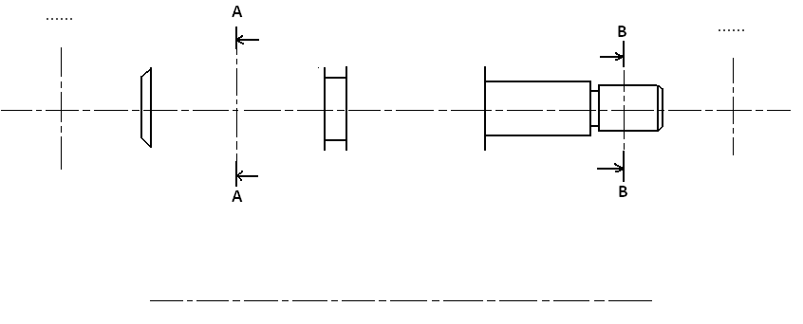

التربية التكنولوجية الفرض التأليفي 2 9 أساسي الصفحة 2:4 - م.ا.المنار 1 - السيد: أحمد بن بلقاسم

التمرين الثالث: : - 10 دقائق - 4.25 نقاط
- أتمم تعريف الفك المتحرك -2- بواسطة المساقط : الرأسي, العلوي, اليميني واليساري.
- قم بترقيم الثقوب فقط على هذا الرسم التعريفي, معتبرا أن سلم انجاز هذا الرسم هو 2:1 .
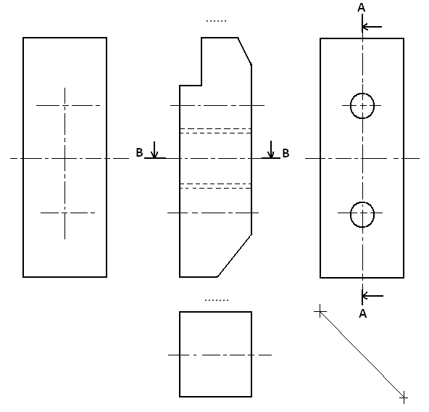
التمرين الرابع: : - 5 دقائق - 1.5 نقاط
- من خلال الأبعاد المذكورة,على الرسمين التاليين, ابحث عن الأقيسة A, B, C, و D.
- ما هو نوع السلم المستعمل في هذين الرسمين: حقيقي, تصغيري, أو تكبيري ؟ علل جوابك – دون حساب –
................................................................................................................................
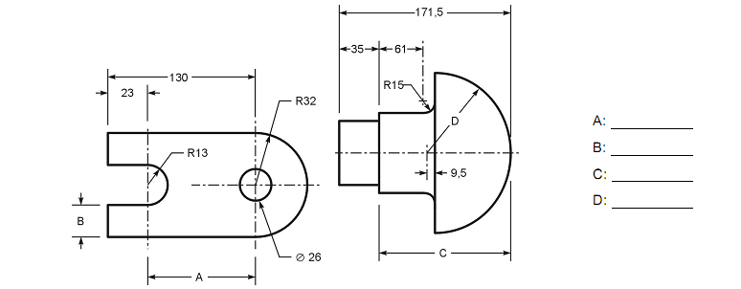
التربية التكنولوجية الفرض التأليفي 2 9 أساسي الصفحة 3:4 - م.ا.المنار 1 - السيد: أحمد بن بلقاسم

التمرين الخامس: - 15 دقيقة - 4.75 نقاط
المعطيات: تعريف قطعة موشورية الشكل بالرسم المجسم في ثلاثة نظائر, كما تم تعريف هذه القطعة بخمسة مساقط
منقوصة.
العمل المطلوب: أتمم المساقط الخمسة معتبرا في ذلك القطاعين A-A و B-B.
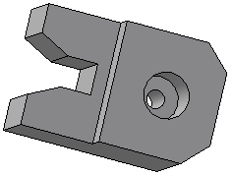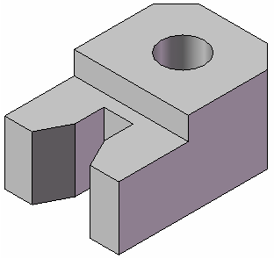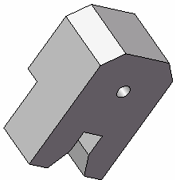

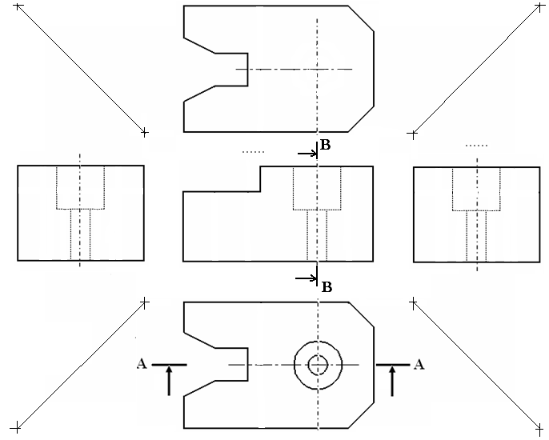

عمل موفقا.

التربية التكنولوجية الفرض التأليفي 2 9 أساسي الصفحة 4:4 - م.ا.المنار 1 - السيد: أحمد بن بلقاسم

